Лунинецкая центральная районная библиотека
Отдел библиотечного маркетинга
2013г.
ИНФОРМАЦИОННЫЕ ЗАПРОСЫ И УРОВЕНЬ БИБЛИОТЕЧНОГО ОБСЛУЖИВАНИЯ ПОЖИЛЫХ ЛЮДЕЙ

Результаты маркетингового исследования

Чтение книг – универсальный способ сохранить живой ум даже в старости. С возрастом у человека может ухудшаться зрение, появляться проблемы с концентрацией, однако эксперты призывают пожилых людей не отчаиваться и не бросать чтение. Медики подчеркивают: для пожилых людей чтение книг или газет полезно по многим причинам. Способность переводить слова в мысленные образы хорошо сказывается на когнитивных функциях. Еще чтение пополняет словарный запас, тренирует способность пользоваться языком и концентрироваться.
Что же читают пожилые люди? Каковы их информационные запросы? Что необходимо сделать, чтобы улучшить их библиотечное обслуживание? С целью получить ответы на данные вопросы в Лунинецкой районной централизованной библиотечной системе на базе центральной районной, Микашевичской городской и 5-ти библиотек агрогородков проведено маркетинговое исследование «Информационные запросы и уровень библиотечного обслуживания пожилых людей». Среди читателей пожилого возраста (женщин старше 55 и мужчин старше 60 лет) было распространено 150 анкет. Полученные результаты приводим в форме таблиц и диаграмм.

Библиотека – это ….
Варианты ответов | Количество ответов | % ответов
Информационный центр | 51 | 34%
Культурный и досуговый центр | 102 | 68%
Хранилище книг | 18 | 12%

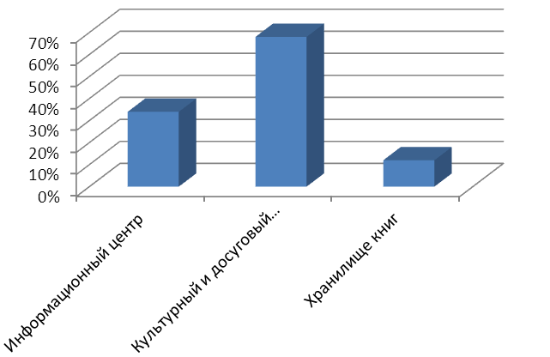
Библиотека традиционно выполняла и продолжает выполнять функции центра досуга. В силу своих особенностей: открытости, доступности и бесплатности - библиотеки взяли на себя функции организации досуга населения, открывая свои помещения различным клубам и объединениям по интересам. Их популярность и жизнеспособность определяются ни какой-то особой темой или сверхзадачей, а, главным образом, царящей в них атмосферой. Свободное, непринужденное общение оказывается очень полезным для людей пенсионного возраста. Они, получая информацию о новых книгах, журналах, обмениваются опытом, помогают советом другим, находят единомышленников и друзей. Кроме того, создание теплой семейной атмосферы помогает пожилым гражданам бороться с отрицательными стереотипами отношения к старости и ощущать уверенность в завтрашнем дне. Поэтому 68% опрошенных ответили, что библиотека – это культурный и досуговый центр. 34% считают, что библиотека – это информационный центр и только 12% определяют библиотеку по точному переводу с греческого как «книгохранилище».

Какого рода литературу Вы предпочитаете читать?

Варианты ответов | Количество ответов | % ответов
Классику | 22 | 14,6%
Романы о любви, жизни, судьбе | 62 | 41%
Исторические романы | 39 | 26%
Детективы, приключения | 27 | 18%
Короткие рассказы, небольшие по объёму произведения | 69 | 46%
Книги полезных советов, домоводство, садоводство и т.д. | 60 | 40%
Отраслевую научно-популярную литературу | 11 | 7%
Периодику | 77 | 51%
Другое | 8 | 5%
Пожилые люди предпочитают периодику и небольшие по объёму рассказы: соответственно 51% и 46% респондентов указали, что это интересует их особенно. На третьем и четвёртом местах – «жизненные» романы (41%) и книги полезных советов (40%). Предпочтения пожилых людей отличаются от предпочтений других целевых групп, в особенности, в отношении криминальных, приключенческих романов, отраслевой литературы, которые в отличие от других возрастных групп они читают не так много. Вопреки распространённому мнению немногие читают классическую литературу.

По-вашему, книга предназначена для того, чтобы ….

Варианты ответов | Количество ответов | % ответов
Удовлетворить информационные потребности | 51 | 32%
Помочь умственно сохраниться | 102 | 29%
Развлечься, организовать досуг | 18 | 57%

Об отношении пожилых людей к книге можно судить по анализу функции книги. Книги для пожилых людей удовлетворяют специальные информационные потребности (32%), помогают умственно сохраниться (29%), развлечься, организовать досуг (47%). Книга в жизни пожилых людей схожа с телевидением. Люди старше 60 лет используют книгу для проведения досуга, для того, чтобы забыть о повседневных заботах, приобщиться к прекрасному.

Достаточно ли в библиотеке книг, периодических изданий по интересующим Вас темам?

Варианты ответов | Количество ответов | % ответов
Да | 120 | 80%
Нет | 11 | 7,3%
Затрудняюсь ответить | 19 | 12,7%

Большинство респондентов (80%) довольны фондами библиотек, 7,3% - оказались неудовлетворенными, в основном из-за небольшого выбора периодики в сельских библиотеках и 12,7% затруднились с ответом.

Ваши предложения по совершенствованию работы библиотеки.
В ходе исследования получена информация, которая позволяет говорить о том, что у большинства респондентов ответы на данный вопрос оказались очень похожи. Каждый второй пользователь сельской библиотеки высказал пожелание разнообразить подписку на периодические издания, выписывать не только белорусские, но и российские издания (пользователи библиотек Лунинца и Микашевичей подпиской довольны). Были пожелания чаще проводить мероприятия для пожилых людей в форме посиделок, вечерок, заседаний по интересам.
Результаты маркетингового исследования «Информационные запросы и уровень библиотечного обслуживания пожилых людей» подтвердили, что читатели пожилого возраста в основной массе удовлетворены услугами библиотек. Однако есть разница в ответах пользователей центральной районной и Микашевичской городской библиотек, которые удовлетворены практически всем, и сельских библиотек, где есть ещё некоторые претензии. Поэтому необходимо в ближайшее время изыскать средства на комплектование сельских библиотек периодическими изданиями, активизировать массовую работу с пожилыми людьми.
Исследование показало (особенно это ощущалось в индивидуальных беседах с респондентами), что многим пожилым людям недостает социального общения. Телевидение, Интернет облегчают проблему, но не до конца. Публичные библиотеки могли бы подумать, как лучше отразить в своих предложениях и услугах потребности пожилых в общении. Именно этот факт должен быть определяющим в формировании услуг и предложений для пожилых людей в публичной библиотеке.



ИНФОРМАЦИОННЫЕ ЗАПРОСЫ И УРОВЕНЬ
БИБЛИОТЕЧНОГО ОБСЛУЖИВАНИЯ ПОЖИЛЫХ ЛЮДЕЙ
Результаты маркетингового исследования

Сост. и ред. Т.Карпукович

Июнь 2013 г.

